

29 сентября 2026 г. | г. Москва

Коммерческое предложение
SECURIO B26 (0,78х11)
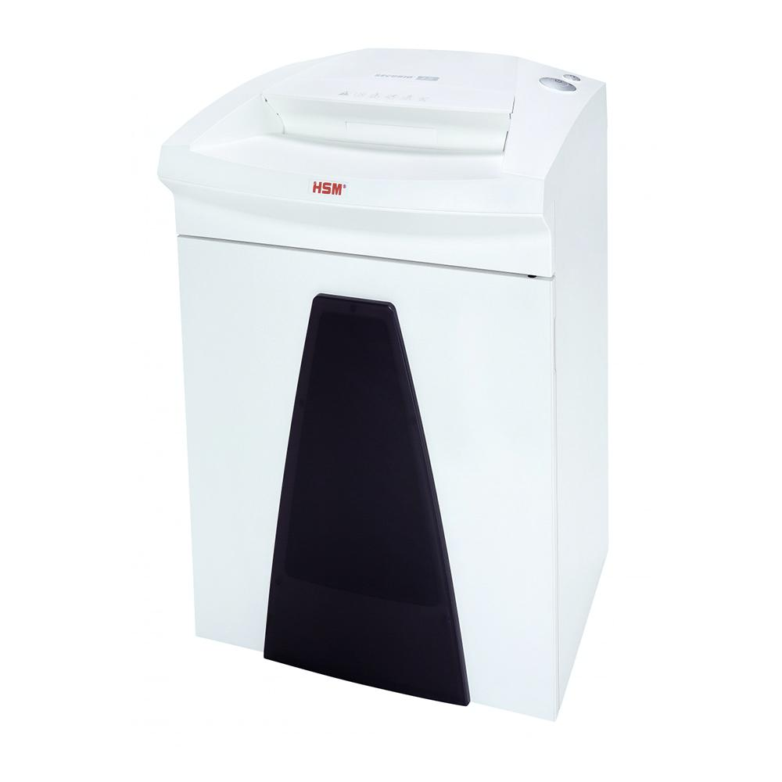 | Описание:  Уничтожитель документов с мощным двигателем, который обеспечивает надежную работу при высоких нагрузках. Оптимальная конструкция режущего блока и комплектующих, защищенный редуктор гарантируют низкий уровень шума. Интегрированная система электронного управления и экономии электроэнергии EMCS снижают расход электроэнергии.  Мультифункциональная клавиша управления. Режимы продолжительной безостановочной работы и короткого включения.  EMCS (Energy management and control systems) обеспечивает низкое энергопотребление.  Светодиодная индикация готовности уничтожителя к работе и переполнения корзины. Индикатор открытой корзины.  Выдвижная корзина со съемным многоразовым мешком для сбора измельченного материала со смотровым окном.  Дополнительный складной элемент безопасности обеспечивает защиту от случайного попадания нежелательных предметов в режущий блок.

Параметры | Значение
Серия: | Securio
Тип: | Офисные
Тип резки: | Перекрестный
Размер частицы, мм: | 0,78x11
Уровень секретности по DIN-32757: | 5
Уровень секретности по DIN 66399: | P-6
Количество уничтожаемых листов 70 г/м: | 7
Количество уничтожаемых листов 80 г/м: | 6
Емкость корзины, л: | 55
Скорость резки, мм/сек.: | 65
Ширина входа, мм: | 280
Мощность, Вт: | 580
Уровень шума, Дб: | 56
Остановка при полной корзине: | Да
Система энергосбережения: | Да
Ролики для передвижения: | Да
Высота, мм: | 676
Ширина, мм: | 497
Глубина, мм: | 397
Вес, кг: | 27,6
Монолитные ножи: | Да
24 часа непрерывной работы: | Да

Фактические параметры товара могут отличаться от заявленного производителем в технической документации как в большую, так и в меньшую сторону в пределах допустимой погрешности не более 10%.
Это в равной степени относится как к размеру частиц, так и к уровню шума, скорости и количеству уничтожаемых листов. Данная погрешность является технологической нормой и не считается дефектом.
На изменение параметров может оказывать влияние плотность уничтожаемой бумаги и фактическое напряжение в сети.

Цена: 211 459 руб. 16 коп.
Гарантия:
Сроки поставки товара:
Срок действия ценового предложения:

Генеральный директор Миронов Б.Б.

